in danh sách sinh viên đăng ký hỌC
Bước 1: Vào chức năng: Quản lý đăng ký học > Thống kê đăng ký học > In danh sách SV đăng ký họcHệ thống sẽ hiển thị ra giao diện sau đây:
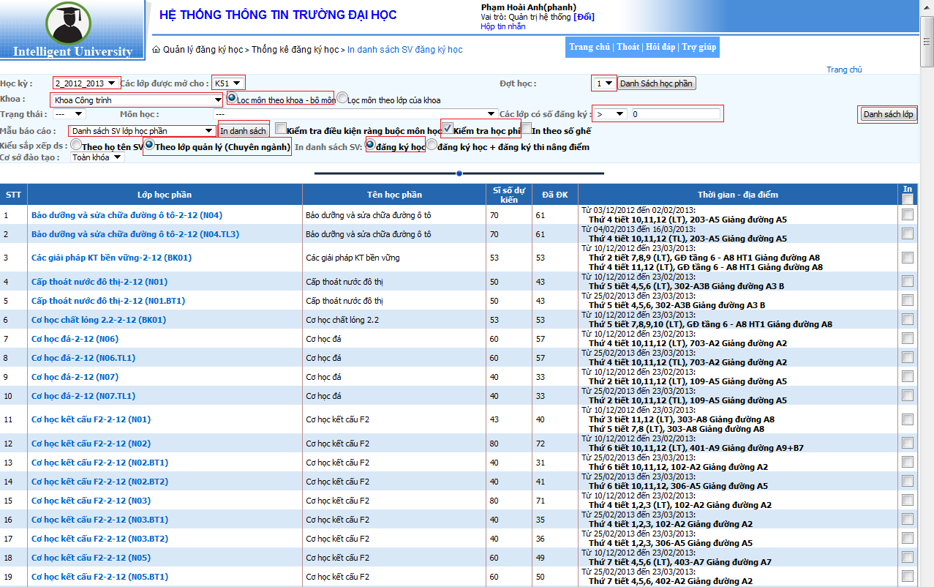
Chọn các chức năng: Học kỳ--> Khóa--> Khoa--> Chọn Lọc môn theo khoa- bộ môn-->Đợt học--> Trạng thái: để trống hoặc mở-->Clich chọn Kiểm tra học phí ->Chọn In dssv theo đăng ký học--> Các lớp có số đăng ký (>0)-->Chọn Mẫu báo cáo--> Nhấn nút : Danh sách lớp--> sau khi hiện ra danh sách các lớp học phần thì tích chọn lớp cần in và nhấn nút In danh sách --> xuất excel--> ok

